江苏苏州2018—2019学年第二学期期末学业水平质量检测
姓名 班级 成绩
（本试题共九大题，满分：100分，答题时间为60分钟）
- 正确、工整地抄写下面的词语。（4分）
和 风 细 雨 鸟 语 花 香

二、读拼音，，写词语。（23分）
yīn wèi xī yáng fēi cháng zhāo hu

ｇù ｘｉāｎｇ kuài lè zuǒ yòu cǎo fáng

huǒ bàn shēng zài jiàn ｇāｏ ｘìｎｇ
放学了，小 们说 ，就 地回家了。

三、照样子，填一填。（12分）
1.加偏旁变成新字。（3分）
玉— 国 主— 京— 欠—

2.写出划线字的反义词。（3分）
古往 今 来 远 闻名 早出 归 高 不平

3.填上合适的词。(6分)
例：一（台）戏 （打）篮球
一（ ）虫 一（ ）井 一（ ）课
（ ）皮球 （ ）蝴蝶 （ ）电影

- 比一比，选字填空。（4分）
在 再
- 我多想 去公园玩一次。

- 云儿 天上飘。
已 己

3.我 经是小学生了，会自 整理房间了。

五、选择合适的词语，用“ ”画出来。（4分）
1.地里的西瓜个个（又大又长 又大又圆）。
2.棉花姑娘的病好了，吐出了（碧绿碧绿 雪白雪白）的棉花。
3.小河里的水（清清的 青青的）。
4.天一黑，鸟儿们（安安静静 叽叽喳喳）地睡觉了。
六、照样子，连一连。（10分）
蝌蚪 结网 绿油油的 夏夜
蜈蚣 捉虫 胖乎乎的 阳光
蜻蜓 游水 亮晶晶的 树叶
蜘蛛 唱歌 静悄（qiāo）悄的 小手
蝈蝈 爬行 金灿（càn）灿的 灯笼
七、根据课文内容填空。（30分）
1.《静夜思》 举头望 ， 。

2.《小池》 小荷才露 ， 蜻蜓 。

3.《棉花姑娘》 燕子会捉 的害虫，啄木鸟会捉 里的害虫，青蛙

会捉 里的害虫，七星瓢虫会捉棉花叶子上的害虫。
4.《操场上》 操场上， 热闹。跳绳踢毽丢沙 ， 锻炼

。我还知道的体育运动有 、 、
。

八、照样子写句子，并在方框内加上标点符号。（4分）
1.弟弟一边跑一边叫:“要下雨了！”
一边 一边 。
2.小白兔割草。小白兔弯着腰在山坡上割草。
小猫捉蝴蝶。
九、阅读短文，完成练习。（9分）
晚风藏（cáng）在花丛中
晚风藏在花丛中，
不再呼（hū）号（háo），不再吵闹。
像睡（ｓｈｕì）着了，静悄（qiāo）悄。
其实，它在和花丛说话：
“我想有间屋，我想有个家，
我想有个爸爸和妈妈。”
绿叶红花听了，
你看看我，我看看你。
突然，大家都快活地笑了。
它们齐（qí）声回答：
“绿叶当你爸爸，红花当你妈妈，
这片花丛就是你的家！”
1.晚风和花丛说了什么话？用“ ”画出来。（2分）
2.想一想，猜一猜：“花丛”的“丛”表示（ ）（填序号）（2分）
①两个人坐在地上。 ②（草木）生长在一起。
3.我知道 就是晚风的家。（2分）
4.你知道风儿还在哪儿呢？仔细观察图画，读读词语，找一找，说一说，把自己的发现写下来。
（不会写的字写拼音）（3分）
云朵 风筝 蒲公英 草丛 帽子 衣裙 飞 跑 躲
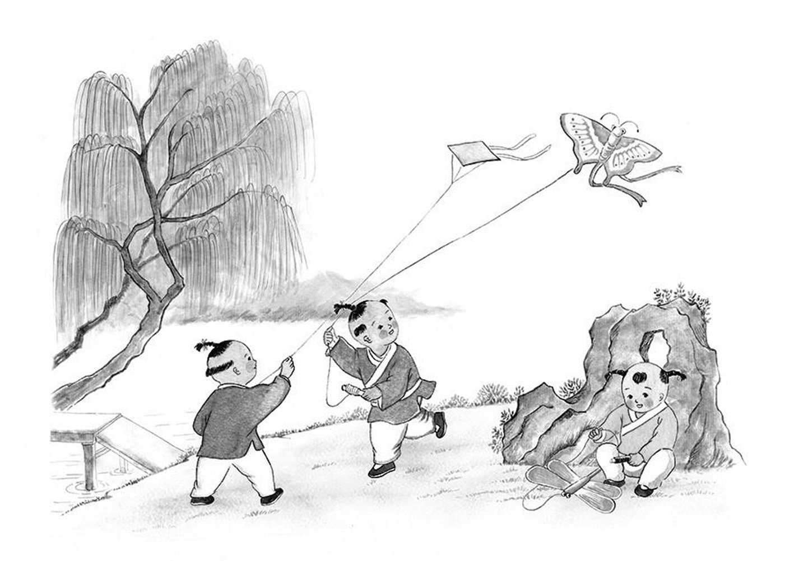

风儿藏在柳枝间，跟柳枝一起 。
风儿 。
风儿 。

